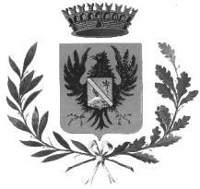
COMUNE DI MISTERBIANCO
CITTA’ METROPOLITANA DI CATANIA
IX SETTORE – Affari SOCIALI, CULTURA E ISTRUZIONE
Tel. 095-7556614 – 7556617

AVVISO

Buoni libro per alunni scuole secondarie di 1° grado- anno scolastico 2020/2021

Si comunica che, per il corrente anno scolastico, i buoni libro spettanti agli alunni delle scuole secondarie di 1° grado (scuola media), in via del tutto eccezionale, in considerazione della attuale situazione epidemiologica, possono essere consegnati alle librerie entro il termine ultimo del 31 marzo 2021.

Misterbianco 29 gennaio 2021

IL RESPONSABILE DEL IX SETTORE
AFFARI SOCIALI, CULTURA E ISTRUZIONE
DOTT.SSA GIUSEPPA DI PIETRO

